PROTESTANTSE GEMEENTE LEEK-OLDEBERT
ACTIVITEITEN SEIZOEN 2026-2027
VORMING EN TOERUSTING


INHOUD

VOORWOORD
MEDITATIE-UUR
TRANSGENDER & GELOVIG
BIJBELSTUDIE Ds Sita Hofstra
AVOND VAN ONS LEVEN
RONDJE ZACHTHEID
BIJBELSTUDIE Ds Atze Landman
MODERNE PROFETEN
DE PSALMEN
PUBQUIZ
MUSICAL
FIETSTOCHT
KERKEPAD
BIJBELUURTJE LINDEHOEVE
BEZOEK JOODSE BEGRAAFPLAATS
PASSAGE
VOORSTELLING THE BRIGHT SIDE OF LIFE
THEATER
OPROEP

Protestantse gemeente LEEK-OLDEBERT www.pglo.nl
PGLO

VOORWOORD

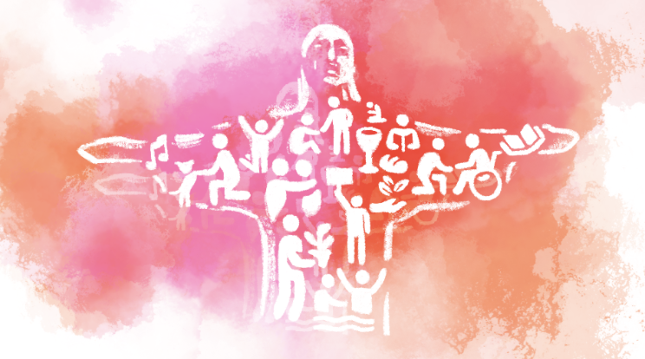
“Beweeg mee! Kerk-zijn in het krachtenveld van Christus”
Dat is het jaarthema van onze landelijke kerk in 2026-2027. Het is een hele mond vol. Wat wordt hier bedoeld? Ik loop het stukje bij beetje langs.
Beweeg mee: daar kunnen we ons wel iets bij voorstellen. De bomen bewegen mee met de wind, in een team bewegen de deelnemers mee met de leider.
Is meebewegen altijd positief? Ik vind het niet direct een positief woord. Er zijn best veel
situaties waarin je juist niet moet mee-bewegen, maar tegen-bewegen. Het hangt er maar vanaf in welke richting de wind waait of waar de leider naar toe wijst.

Kerk-zijn: hoe we op zondag bij elkaar zijn – en natuurlijk ook hoe we op de andere zes dagen van de week ons geloof gestalte geven. Wat doen we doordeweeks met ons geloof? Wat leren we en wat delen we met anderen? Hoe stellen we ons op in de buurtroddels en in de gesprekken op verjaardagen? Wat geven we en wat ontvangen we?
Het krachtenveld: hier mogen we wel even op kauwen. Elke dag zitten we in een krachtenveld: verwachtingen van onze omgeving, de noodzaak om geld te verdienen, ons verlangen om van waarde te zijn… dit lijstje is eindeloos aan te vullen. Welke krachten zetten jou in beweging?
Van Christus: hier draait het om. De bedoeling is dat Christus het levende middelpunt is van waaruit alles in beweging komt. Laat Hem de middelpuntvliedende kracht zijn die ons richting en beweging geeft. Dan is de richting heilzaam. Met Zijn kracht is het goed om mee te bewegen.

In dit gele boekje vinden jullie allerlei verschillende uitnodigingen om in beweging te komen. Uitnodigingen om te leren, te ervaren, verbinding te maken met God en met elkaar en nog veel meer.
Ik hoop dat alle activiteiten eraan bijdragen dat we het krachtenveld van Christus meer gaan voelen, en dat we met die kracht van Christus meebewegen. Ik wens ons allen inspirerende bijeenkomsten!

Ds. Sita Hofstra

n.b.
Wij hopen dat er bij het aanbod iets staat waar jij aan deel wilt nemen. Staat er niets voor je bij? We horen als taakgroep Vorming en Toerusting graag welke activiteit jij graag in het programma wilt hebben. Wij kijken dan wat we er in de loop van het seizoen, of in het nieuwe seizoen, mee kunnen.

Het aanmelden vragen wij om een idee te krijgen van de grootte van de groep. Het is in de meeste gevallen echter geen probleem om een (paar) keer te missen. Je kunt ook altijd vrijblijvend een keer proberen om te ervaren hoe het is. Laat je verrassen door het werk van Gods Geest en Beweeg Mee!

Martje Johanna van der Til, Meta Mulder, Frans Huisman namens de taakgroep V&T

MEDITATIE-UUR

Meditatie is een manier om je te oefenen in aandachtig leven, niet alleen tijdens het
meditatie-uur, maar ook in alle andere dingen die je doet. Denk niet dat je niet kunt mediteren omdat het zo onrustig is in je hoofd. Dat is precies waar je mee leert omgaan: met alle gedachten, gevoelens en gewaarwordingen die steeds maar weer voorbijkomen.

Iedereen is welkom bij het meditatie-uur, ook als je een keer wilt kijken of het iets
voor je is. Het meditatie-uur heeft ongeveer deze structuur:
19:30 uur inloop met koffie en thee in de hal
19:55 uur we gaan naar de stilteruimte
20:00 uur meditatieve muziek en ontspanningsoefeningen
20:10 uur lezen van een (bijbel)tekst of kijken naar een beeld
20:20 uur meditatieve muziek
20:25 uur één van de vormen van christelijke meditatie
20:45 uur muziek van Taizé en aansteken van een kaars
20:55 uur lied en zegen

Het meditatie-uur is gepland op de volgende donderdagavonden in De Hoeksteen:
24 september, 8 oktober, 29 oktober, 12 november, 26 november, 10 december, 14
januari, 28 januari, 11 februari, 25 februari, 11 maart, 1 april. Op 22 april sluiten we
het seizoen af met zo mogelijk een meditatie in het bos van Nienoord of van Natuurschoon.
Je hoeft je niet op te geven, je bent welkom voor één, meerdere of alle avonden.
Informatie: bij ds. Sita Hofstra, ds.hofstra@pglo.nl


TRANSGENDER & GELOVIG

In aansluiting op de kerkdienst van 9 augustus jl. willen we een avond stilstaan bij wat je voor de kiezen krijgt wanneer je transgender en gelovig bent. Ds. Jolanda Molenaar uit Steenwijk kan uit eigen ervaring hierover vertellen. Op deze avond vertelt ze haarl evensverhaal, ter illustratie van wat transgender en gelovig zijn met je doet. Vervolgens gaat ze ook concreter in op genderdiversiteit: wat is dat, en op welke manier kun je daar vanuit de bijbel naar kijken? Er is ruimte om vragen te stellen, voor wie dat wil. Als we nog tijd hebben zal ze een paar handreikingen geven hoe we hier als kerkelijke gemeente beleid op kunnen maken. Deze avond is dus bedoeld voor iedereen die er meer van wil weten, ook voor jongeren. En neem gerust iemand mee, voor wie dit thema van belang kan zijn.
Waar: In De Hoeksteen
Wanneer: woensdag 7 oktober om 19:30 uur
Opgeven: graag uiterlijk 3 oktober bij ds. Sita Hofstra
Informatie: bij ds. Sita Hofstra, ds.hofstra@pglo.nl of 06 3974 7306

BIJBELSTUDIE ‘Op verhaal komen’

Dit is geen bijbelstudie in een grote groep waarbij ik de ‘deskundige’ ben die vertelt ‘hoe het eigenlijk zit’. In mijn methode komen de bijbelverhalen heel dicht bij ons dagelijks leven. Je levenservaring klinkt altijd mee wanneer je een bijbeltekst leest, en dat maakt het lezen rijker.
Omgekeerd gaan we ervan uit dat de bijbelteksten altijd kunnen bijdragen tot licht op onze weg in de wereld.

De methode heet ‘Op verhaal komen’ of ook wel: ‘Contextueel Bijbellezen’, je kunt het googelen en dan vind je heel wat informatie. Op de bijbelstudieavonden werken we een aantal keren in kleine groepjes, waarna elk groepje kort terugkoppelt naar de grote groep. Dat heeft als voordeel dat alle stemmen gehoord worden. Niet iedereen praat nu eenmaal even makkelijk in een grote groep. Het
heeft ook als voordeel dat er veel ervaringen meeklinken, en dat we veel manieren van lezen horen. Dat is belangrijk want: Uitgangspunt is dat al die verschillende manieren van lezen goed zijn.
Met elkaar lezen we veel meer dan via één paar ogen. Zo mogelijk gaan we aan de slag met de tekst die in de eerstvolgende dienst aan de orde is.

Waar: In De Hoeksteen.
Wanneer: Maandagavonden om 19:30 uur op 28 september, 30 november, 18 januari, 15 februari en 15 maart.
Voorbereiding: Niet nodig
Opgave en informatie: Via ds.hofstra@pglo.nl of 06 3974 7306,
cc graag naar vormingentoerusting@pglo.nl
Ds. Sita Hofstra

AVOND VAN ONS LEVEN
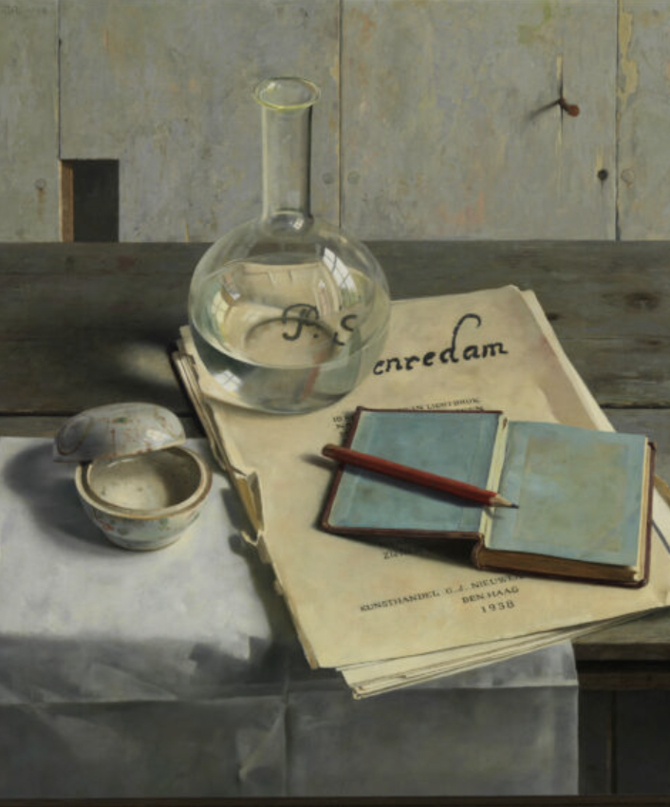
In navolging op de 3 bijeenkomsten in het afgelopen seizoen over de verzorging van de Levensavond, willen Uke Osinga en ds. Wim van de Griend op 29 oktober een gespreksavond organiseren over de dingen die helpend kunnen zijn om het gesprek met de kinderen te openen over dingen die van waarde zijn als immaterieel nalatenschap.
Te denken is aan gedachten en momenten als:
1. Wat moet mijn familie weten: praktische zaken, documenten, wensen
2. Wat moet mijn familie van mij horen: liefde, vergeving, dankbaarheid, levenslessen
3. Wat wil ik dat mijn familie zich later herinnert: geloof. waarden, verhalen, hoop

Zo verschuift de aandacht van ‘het levenseinde’ naar ‘bewust nalaten’
Het gesprek gaat over de moeilijke én de mooie onderwerpen. Omdat de praktische zaken en emotionele verhoudingen op deze manier aandacht krijgen, denken we dat dit de gezinnen helpt om het gesprek over deze moeilijke onderwerpen te openen.

Aanmelden is fijn, maar niet verplicht.
Dit kan per mail bij ds.vandegriend@pglo.nl met een cc naar vormingentoerusting@pglo.nl
of via Whatsapp/telefoon: 06 – 14239851.
Ds. Wim en Uke Osinga

RONDJE ZACHTHEID (actief bij het nieuwe jaarthema van de kerk)

De Deventer Troostdichter Boudewijn Betzema is eind juni 2023 begonnen met het initiatief
voor het eerste Rondje Zachtheid. Het begon met een maandelijkse wandeling langs de IJssel
op de laatste vrijdag van de maand; om verwarring, verharding en polarisatie in de
samenleving te beantwoorden met verbinding en compassie. Inmiddels heeft het initiatief
zich verspreid naar tientallen andere dorpen en steden in Nederland. https://rondjezachtheid.nl
Het bestaan kent ook zijn zachte kanten.

Ik heb het initiatief genomen om in de flow van elke laatste vrijdag van de maand, de rondjes ook in Leek te gaan wandelen. De ene keer hier (rondjes in Leek), de andere keer daar (Tolbert). De eerste keer zal in de wijk Nienoordsrand zijn, op vrijdag 25 september, om 19:00 uur. We verzamelen in de Landauerlaan, ter hoogte van nr. 24. Elk Rondje Zachtheid duurt ongeveer een uur; de afstand is circa 4 kilometer, in een rustig tempo.
Ik zal steeds de startlocatie via Scipio en Facebook, en zo mogelijk via de website (zie hierboven) delen. Mensen die het graag via de mail ontvangen, en hun mailadres doorgeven, zal ik per keer een berichtje sturen over de startlocatie.
Van harte welkom! Ds. Wim

BIJBELSTUDIE

Atze Landman: Het evangelie naar JOHANNES
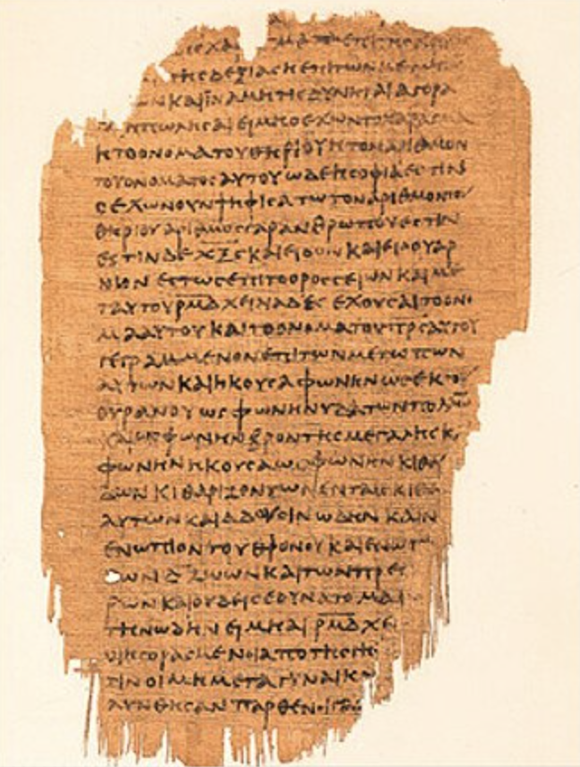
“Lees maar, er staat meer dan er staat”

Volgens Nederlandse Nieuw-testamenticus prof G.H. van Kooten is het Johannes evangelie het oudste! En daarmee roept hij tal van vragen op en brengt discussies op gang. Begrijpelijk, want dit evangelie is nogal afwijkend van de andere drie. En evenzo zijn opvatting. Afwijkend op tal van
aspecten, zoals andere woorden en uitspraken, andere voorvallen en verhalen en een afwijkende presentatie zoals de tempelreiniging aan het begin. Het eigen verhaal van het Johannes evangelie!

In deze bijbelstudiegroep wil ik aandachtig het evangelie met gemeenteleden lezen, opmerkingen maken en vragen beantwoorden. U zult versteld staan over wat er staat, meer dan je vlotweg leest en denkt dat er vermeld is. Zoals bijv. ‘Nu was er veel gras op die plaats’ (Joh 6. 10 , de wonderbare spijziging). Wie leest hierin een verwijzing naar Psalm 23, de Heer is mijn herder? Waarschijnlijk alleen de zeer oplettende. En zo zijn er veel meer verborgen luikjes naar Rijk van God. Ik denk dat het evangelie vol staat van die verwijzingen. En zo geldt ook hier ‘wie oren heeft, die ore!’ (Jezus van Nazareth) en soms ‘je ziet het pas, als je het weet’ (Johan Cruijff).
Om met het juweeltje van de opening te beginnen: “In den beginne was Het Woord …”

Dominee en docent Atze Landman neemt de bijbelstudiegroep dit seizoen mee in het lezen en
onderzoeken van het Johannesevangelie. Iedereen kan er aan meedoen.
Het is op de volgende woensdagen in 2026 en begint steeds om 19.30 uur in De Hoeksteen.
Data: 16/9 , 30/9, 28/10 , 11/11 , 25/11 , 9/12 .
Data in 2027: 13/1 , 3/2 , 17/2 , 3/3 , 17/3 , 7/4 .
Afhankelijk van de voortgang wordt er in 2027 een thema aan toegevoegd. Dit kan op verzoek.
Aanmelden kan via vormingentoerusting@pglo.nl

MODERNE PROFETEN

De EO heeft van 2021 tot en met 2025 een serie podcasts gemaakt over “moderne profeten”
(20 e eeuw). We hebben profeten nodig om ons leven en onze maatschappij de goede kant
op te sturen, en om pijnlijke waarheden aan het licht te brengen. Profeten zijn geen
toekomstvoorspellers (soms wel), maar spreken zich in de naam van God uit tegen de
gevestigde orde. En zeker wanneer de vrede en het recht in het geding komen. Moderne
profeten kunnen een voorbeeld voor ons zijn, zonder dat ze als volmaakte christenen
leefden. Het waren ook gewoon mensen, maar wel met een bijzonder levensverhaal.

We organiseren drie avonden, waarop we in totaal zes christelijke boodschappers bespreken. Vooraf peilen we bij de belangstellenden naar welke moderne profeten hun voorkeur uitgaat. Je kunt onder meer kiezen uit: Martin Luther King, Dietrich Bonhoeffer, Dorothy Day, Frere Rogier, Ann Voskamp, Henri Nouwen, Majoor Bosshardt, Alexei Navalny, Johnny Cash, Etty Hillesum, C.S. Lewis, Desmond Tutu. In vier seizoenen kwamen er 40 voorbij in de podcastserie.
De gehele podcastserie is te beluisteren door te zoeken op EO podcast Moderne Profeten.
Een week voor iedere bijeenkomst sturen we een linkje via de mail over de mensen die we behandelen. Die duren 20 tot 40 minuten en kun je thuis of onderweg beluisteren. Op de
avond zelf doen we 40 minuten per profeet, met 10 minuten pauze er tussen. We gebruiken daarbij ook videofragmenten van bekende moderne profeten. En er is gelegenheid voor eigen inbreng.

De avonden duren van 19.30 tot 21.00 uur en we hebben eerst de volgende data hiervoor gereserveerd: Dinsdag 20 oktober 2026, donderdag 4 Februari 2027 en dinsdag 20 april 2027.
Je kunt je aanmelden door een mail te sturen aan vormingentoerusting@pglo.nl . Graag voor 1 oktober 2026, zodat er tijd is om een peiling te houden over de profeten die we dit seizoen gezamenlijk willen bespreken. Je kunt per keer bekijken of je er die avond bij bent.
Marcel Faasse en Frans Huisman

DE PSALMEN EN WAT ZE (JOU) ZEGGEN

Psalmavonden met Freek en ds. Wim
Wat zeggen de Psalmen je nu nog? Hoezo actueel? Die teksten zijn bijna 3000 jaar oud. Dat
klopt… Des te meer is het bijzonder dat we ze vandaag de dag nog zingen en dat ze elke
generatie tot de verbeelding (zijn) blijven spreken. Maak ook kennis met de Psalmen.
De Psalmen (op)nieuw gehoord; vervolg.
Freek en ik namen vorig jaar de uitdaging aan om ALLE 150 Psalmen (op)nieuw te horen. In 7
bijeenkomsten op de zondag lazen, zongen, beluisterden en bespraken we ze en deelden
met elkaar herinneringen, ervaringen geloof en kennis. In het nieuwe seizoen vervolgen we
de uitdaging in de resterende 8 bijeenkomsten. Steeds op de derde zondag van de maand, in
de Cirkel. Kom ook en doe mee. Je hoeft je niet van te voren op te geven. Neem wél je
liedboek en een bijbel mee.

Programma op elke 3 de zondagavond of zondagmiddag (in winterperiode) van de maand: de laatste 8 avonden van dit project.
- 20 september 2026, van 19:00 – 20:30 uur
- 18 oktober 2026, van 19:00 – 20:30 uur
- 15 november 2026, van 14:30 – 16:00 uur
- 17 januari 2027, van 14:30 – 16:00 uur
- 14 februari 2027, van 14:30 – 16:00 uur
- 14 maart 2027, van 14:30 – 16:00 uur
- 18 april 2027, van 19:00 – 20:30 uur
- 16 mei 2027, van 19:00 – 20:30 uur

Aanmelden is niet nodig, je kunt gewoon komen.

PUBQUIZ

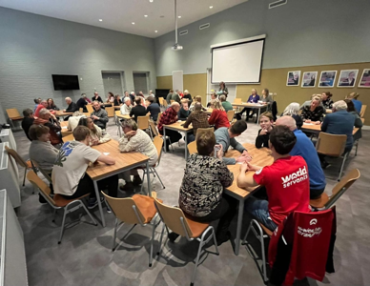
Na het succes van vorig seizoen, willen we ook dit seizoen weer een pubquiz organiseren. Met dezelfde organisatie. Voor jong en oud is het een avond vol plezier en ook nog leerzaam. Het blijkt hier wel dat je elkaar nodig bent om het tot een succes te maken.

Op zondag 14 februari 2027 om 19.30 uur wordt deze avond gehouden.
Houdt Scipio in de gaten. Aanmelden per team is niet mogelijk.
Je kunt je aanmelden via vormingentoerusting@pglo.nl.
Graag met vermelding van je leeftijd i.v.m. het vormen van teams.
Er geldt overigens een maximumaantal van 60 deelnemers.
En we hanteren hierbij de volgorde van aanmelding via de mail,
vormingentoerusting@pglo.nl .

MUSICAL SPOOR VAN LIEFDE

Spoor van Liefde door Gospelkoor ‘Onze Opdracht’.
In de nieuwste musical ‘Spoor van Liefde’ van gospelkoor ‘Onze Opdracht’uit Dwingeloo gaat het koor samen met het publiek op reis met de trein.
We maken kennis met conducteur Gerrit, een zij-instromer vanuit de theaterwereld, tijdens zijn eerste werkdag. Gerrit is blij verrast dat het leven en werken op een perron en in de trein lang niet zo saai is als hij had verwacht. De gezelligheid begint al bij de stations piano.
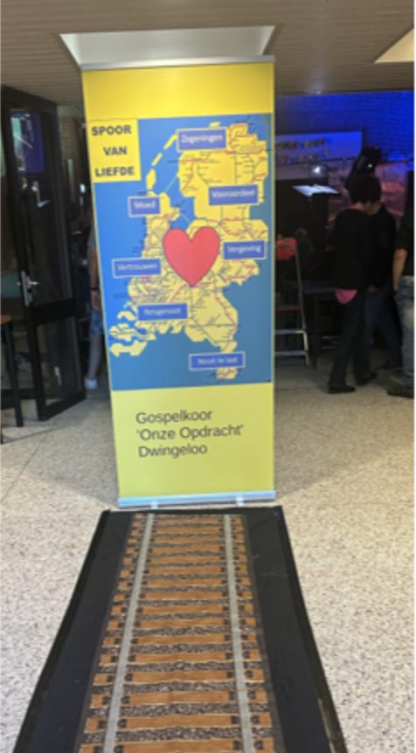
Maar er gebeurt veel meer. Hoe reageer je als je zusje wordt gearresteerd omdat ze drugs in haar bagage blijkt te hebben? Wat doe je als het programma ‘Familiediner ’in de vorm van Bert van Leeuwen voor je deur staat en je vraagt te dineren met je broer, met wie je al jaren ruzie hebt?
Raak je in paniek als de trein opeens stil staat en er allerlei complottheorieën worden geroepen?
Deze treinreis is een metafoor voor onze levensreis. Iedereen heeft bagage die hij of zij meedraagt in het leven. De een meer dan de ander, maar we hebben allemaal wel iets wat we meenemen op onze reis.
In sketches, liederen, muziek, beelden, licht en geluid wordt de reis vormgegeven en op het perron en in de treincoupé komen verschillende thema’s aan de orde. Er zijn verrassende elementen, waardoor de musical leuk is voor jong en oud(er).
Gospelkoor ‘Onze Opdracht’ heeft 30 leden. In 2023 heeft het koor het 50-jarig jubileum gevierd. Het combo bestaat uit piano, drums, dwarsfluit en keyboard.
Ook deze musical is weer door eigen leden op poten gezet, waarbij de verschillende talenten zijn gebruikt. Alle liederen zijn Nederlandstalig en de teksten zijn mee te lezen via de PowerPointpresentatie met prachtige beelden erbij.
In deze musical is, net als bij de vorige musical, bekende popmuziek te horen, waarbij de teksten zijn aangepast aan het thema, zoals dat bij alle liedteksten is gebeurd.
Het publiek kan een paar keer meezingen en wordt daarmee actief betrokken bij de levensreis.
Het koor eindigt de reis op het spoor met de conclusie dat we onze levensreis niet alleen hoeven te maken. God gaat met ons mee en gaat ons voor. En wij mogen Zijn spoor van liefde volgen.
Zie voor meer informatie over het gospelkoor de website www.onzeopdracht.nl.
De musical wordt opgevoerd op zondag 28 februari 2027 in De Hoeksteen
in Leek. Aanvang 19.30uur, inloop vanaf 19.00 uur.
De musical is gratis voor iedereen, maar een vrijwillige bijdrage wordt gewaardeerd.
Aanmelden is niet nodig, je kunt gewoon die avond naar de voorstelling komen.
FIETSTOCHT

De Taakgroep Vorming & Toerusting heeft Rikkert Tamminga bereid gevonden om de
fietstocht van 14 juni jl. (gehouden in het kader van de actie voor World Servants) in breder

verband te gaan houden voor alle belangstellenden.
De geplande datum is zondag 27 september 2026.
We verkennen de omgeving van Sebaldeburen, Oldekerk en Niekerk.
We starten om 13.15 uur bij de Hoeksteen.
We:
-fietsen ongeveer 2,5 uur.
-pauzeren ongeveer 2 uur (w.o bezichtiging en koffiepauze)
-bezoeken 1 of 2 historische kerken
-hebben de mogelijkheid om een torentje te beklimmen
-krijgen uitleg hoe in onze moderne digitale tijd de tweetraps verificatie onze gegevens
beveiligt; in de late middeleeuwen hadden ze echter al de viertraps verificatie
-lezen over een verdwenen klooster, maar wat is daar nog meer verdwenen?
-we bezoeken een eendenkooi
-we nemen kennis van een gruwelijke gebeurtenis in de 18 e eeuw waarbij een dominee
betrokken was
-we nemen kennis van een schenking in de 15 e eeuw met een voorwaarde die thans nog
geldt; na ruim 550 jaar een “dure” voorwaarde
-houden een collecte/vrijwillige bijdrage voor World Servants
Maar om de omgeving en het landschap te begrijpen moeten we eerst even terug in de
geschiedenis, volgens de geleerden 240.000 tot 180.000 jaar terug.

Opgaaf voor 21 september 2026 per mail aan vormingentoerusting@pglo.nl

KERKENPAD, auto

Naast een fietstocht heeft Rikkert Tamminga ook een kerkenpad georganiseerd.
De geplande datum is donderdag 1 oktober.
We verzamelen ons bij de Hoeksteen om 12.30 uur.
We verkennen de omgeving van Appingedam en bezoeken de terpen van Tjamsweer,
Marsum en Solwerd met hun kenmerkende historische kerken.
Daarna krijgen we een rondleiding in de beroemde Nicolaikerk te Appingedam. Op 19
september zal de Rathenow Contactgroep deze kerk ook bezoeken. Wellicht een stimulans

voor de overige leden om die ervaring ook nu te beleven.
Bij voldoende deelname en belangstelling wordt getracht die middag af te sluiten met een
etentje in De Cirkel.

Opgaaf voor 24 september 2026 per mail aan vormingentoerusting@pglo.nl
Tevens graag in de mail vermelden:
-of een auto beschikbaar wordt gesteld
-of er belangstelling is om deel te nemen aan de afsluitende maaltijd (wel voor eigen
rekening van ongeveer € 20 tot € 25,- per persoon)

BIJBELUURTJES IN DE LINDENHOEVE

Sinds jaar en dag worden er in het winterseizoen Bijbeluurtjes gehouden in de Lindenhoeve. Steeds op de eerste donderdagavond van de maand; om 19:15 uur. We lezen uit de Bijbel en we praten vanuit ons geloof over dagelijkse onderwerpen. Na de oproep van Cato om opvolging, heeft Pietie van der Haest aangegeven zich voor dit mooie werk te willen inzetten. Inmiddels hebben we elkaar ontmoet en we hebben er zin in om de belangrijke onderwerpen van het Christelijke geloof op de meest eenvoudige manier voor onze groep aan te bieden.

Op 3 september beginnen we weer, om 19:00 inloop en om 19:15 uur aanvang van het Bijbeluurtje.
Met een hartelijke groet, Pietie en ds. Wim


PASSAGE - LEEK e.o.,

christelijk-maatschappelijke vrouwenbeweging

Een oproep voor vrouwen met hart voor de samenleving,
oog voor hun naaste dichtbij en ver weg en gevoel voor cultuur.
Vanaf 1 januari 2023, staat Passage - Leek e.o. op eigen benen.
Ook voor het komende winterseizoen spreken we als vereniging de hoop uit te blijven groeien en bloeien, nieuwe leden te verwelkomen en te inspireren.

17-09-2026: Titus Sinnema en Gerard Veldman: Reizen naar en in Noord-Korea.
15-10-2026: KNRM.
19-11-2026: Rosalie van Katwijk en Bregje Anna Faasse: werk van de geestelijk verzorger, toen en nu.
17-12-2026: De Groninger Mozart Winds en onze ‘huisverteller’ Helena Planting.
21-01-2027: Duo Eén en Ander.
18-02-2027: Jaarfeest.
18-03-2027: Wiepke Toxopeus: Leven en wonen op Rottum.
15-04-2027: Inge Voskamp uit Leek: CliniClowns.

Via ‘De Kerkwijzer’ en de Scipio kerk App houden we jullie verder op de hoogte, over hoe we ons winterseizoen hopen in te vullen.
Leden van de vereniging kunnen elkaar ontmoeten op de Ontmoetingsavonden (8x van september tot en met april, op de derde donderdag van de maand), in wijkverband en/of kiezen lid te zijn van één of meer Interessegroepen (het in kleiner verband, naast de Ontmoetingsavonden, samen met de gezamenlijke hobby en/of interesse optrekken; een groep van gelijkgezinden).

Men gaat, afhankelijk van de interesse, samen:
fietsen, altijd op de eerste woensdag van de maand om 13:00 uur vanaf ‘De Hoeksteen’;
in een huiskamer een film met een actueel onderwerp kijken, en na afloop bespreken;
hetzelfde boek lezen en er later, in een huiskamer, over van gedachten wisselen;
van kunst en cultuur genieten: een middag of ochtend voor jezelf en een plezierig contact met elkaar (muziek, een galeriebezoek, een film of iets anders);
quilten;
handwerken, o.a. breien van sokken, mutsen en sjaals voor de Open Hof in Groningen en Oekraïne;
tuinen bekijken in de verschillende seizoenen;
praten over allerlei onderwerpen, meestal aan de hand van een boek;
kaarten maken, voor lief en leed van de vereniging;
als ‘VrijVormen’, de creativiteit prikkelen, en buiten de gebaande wegen denken.

Mogelijk worden er door het bestuur één of meerdere workshops en/of lezingen of uitjes aangeboden, o.a. door aan te sluiten bij plaatselijke activiteiten. In ieder geval is er een workshop ‘Zingen’, en gaan we samen een film kijken. Het winterseizoen wordt afgesloten met een jaarlijks ‘reisje’ en een dagfiets-tocht. En wellicht krijgt het organiseren van zomeractiviteiten door de leden een vervolg, ook in 2027.
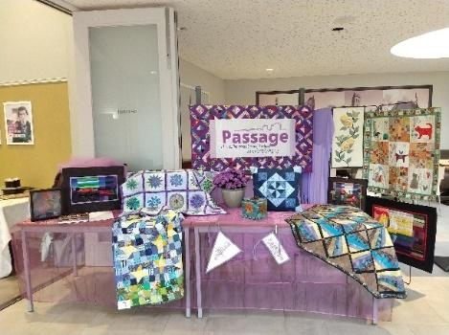
Via het ledenkrantje, ‘DE VERBINDING’, worden de leden op de hoogte gehouden van aankondigingen, verslagen, enz. binnen de vereniging. Het krantje wordt voor de Ontmoetingsavond bij de leden bezorgd. Alle vrouwen zijn welkom als lid, ongeacht leeftijd of geloofsovertuiging.

Door lid te zijn van Passage - Leek e.o.:
leer je vrouwen kennen uit je eigen omgeving;
kun je deelnemen aan activiteiten dicht bij huis;
is inspelen op plaatselijke situaties mogelijk;
heb je veel eigen inbreng, als je dat wilt.

Meer informatie, o.a. over het lidmaatschap, enz. is te verkrijgen bij:
Fija J. Klunder, voorzitter, e-mail: fjklunder@live.nl of tel.: (0594) 512651 en/of
Tity de Haan-Luimstra, P.R., e-mail: titydehaan@home.nl of tel.: (0594) 517553.

BEZOEK JOODSE BEGRAAFPLAATS, joodse school en wandeling

In april 2027, de exacte datum volgt nog op Scipio en in de Kerkwijzer, wordt er door vrijwilligers van de Samuel Levie stichting een bezoek aan de Joodse begraafplaats aan Diepswal in Leek met uitleg verzorgd, met daarna een bezoek aan het Joodse schooltje en een rondwandeling in Leek, waarbij we o.a. langs de Anne Frankboom en stolpersteine lopen.
Bij deze drie onderdelen geeft iemand van de Samuel Levie stichting uitleg.
Meedoen is voor deelnemers gratis, wel wordt er een vrije gift gevraagd voor de stichting.

N.B. Tijdens het bezoek aan de begraafplaats staat respect voor de overledenen en de Joodse tradities centraal.
Voor heren geldt dan ook het verzoek om tijdens het bezoek hoofdbedekking te dragen.

Houd omstreeks maart Scipio / Kerkwijzer in de gaten met de datum en de datum van aanmelding.

VOORSTELLING THE BRIGHT SIDE OF LIFE
‘Niet daar waar je vandaan komt,
maar waar het goed met je gaat, is je thuis.

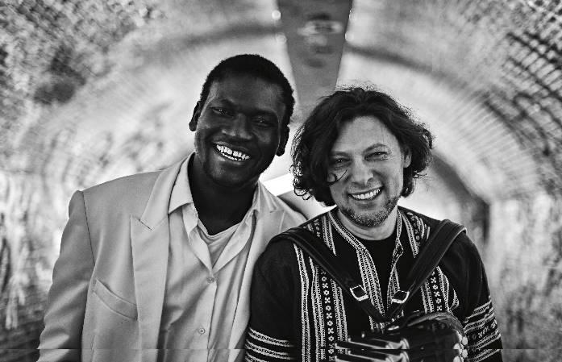
The Bright Side of Life is een aangrijpende voorstelling, gebaseerd op het waargebeurde levensverhaal van acteur Bright O. Richards. Hij moest zijn thuisland Liberia, waar hij beroemd en geliefd was, ontvluchten. Eenmaal in Nederland moet hij opnieuw zijn plek vinden in de maatschappij. The Bright Side of Life gaat over hoe je als persoon omgaat met het onvrijwillig achterlaten van je oude leven en je weg vinden in een nieuwe maatschappij. Een interactieve voorstelling met drie beeldschermen en muzikale begeleiding van de bekende accordeonist Oleg Fateev, met een bulderende lach van Bright en ook een traan van ontroering.

Deze voorstelling is gratis. We willen hiermee met name de vrijwilligers in Roden en Leek e.o., die geholpen hebben met de vluchtelingen en ontheemden (Oekraïners), hiervoor uitnodigen en bedanken. En ook onze kerkenraden en taakgroepen, en natuurlijk onze gemeenteleden die eraan hebben bijgedragen.
Dus allemaal van harte uitgenodigd!

Datum: zaterdag 7 november 2026
Plaats: Op de Helte in Roden
Tijd: 19.30 uur
Kosten: Gratis, er is een collecte bij de uitgang t.b.v. Vluchtelingenwerk
Aanmelden: Het is voor deze voorstelling verplicht om een plek te reserveren, omdat we max. 325 mensen kunnen plaatsen. Dit kan via het mailadres: brightrichards@pkn-roden.nl o.v.v. naam en aantal plaatsen. We hopen dat iedereen die zich betrokken voelt, zich ook aanmeldt.

THEATER
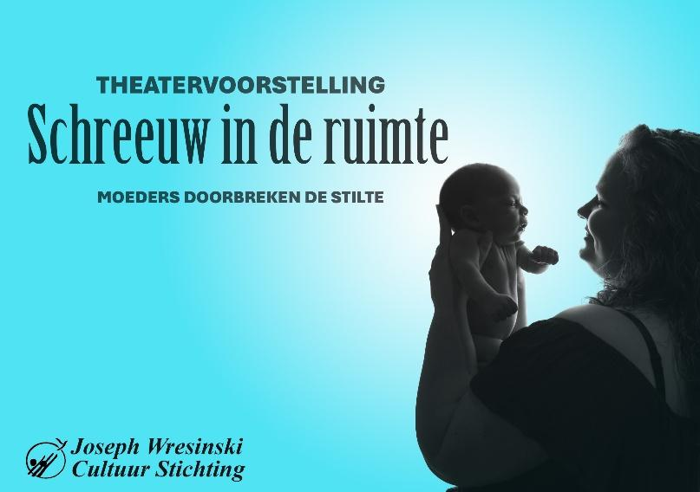
“Schreeuw in de ruimte”, Theatervoorstelling over vrouwen in armoede.
Op 23 oktober 2026 komt de Joseph Wresinski Cultuur Stichting met haar nieuwe voorstelling Schreeuw in de ruimte naar Groningen!
Schreeuw in de ruimte wordt gerealiseerd i.s.m. Wij Vinkhuizen en mede mogelijk gemaakt door Rabobank Groningen-Stad, Je Maintiendrai Fonds, GemeenteGroningen, EmmapleinFoundation en de Commissie van Spijsuitdeling.

Over de Voorstelling
Doel: Het doorbreken van de stilte en het taboe rondom armoede in Nederland.
Makers: (Voormalige) moeders in armoede en soms samen met werkers uit de jeugdzorg.
Ervaring: Het toont de harde werkelijkheid, de liefde voor de kinderen en de strijd tegen vooroordelen en instanties. Bron: Classis Groningen-Drenthe

Wanneer:
Op vrijdag 23 oktober is de voorstelling in de Fonteinkerk; Eikenlaan 255 in Groningen. Inloop om 19:30 uur en het begint om 20:00 uur en duurt 90 minuten. De toegang is GRATIS, maar je moet wel via deze site je ticket reserveren en na afloop is er een vrijwillige inzameling:
https://wresinski-theater.weticket.io/schreeuw-in-de-ruimte-groningen-1/timeslots

Schreeuw in de ruimte is een tedere en intieme voorstelling die met liefde is gemaakt door moeders in armoede en werkers in de jeugdzorg. Zij reageren daarmee op de berichtgeving over de Toeslagenaffaire en de uithuisplaatsing van kinderen. Want hoewel uithuisplaatsing noodzakelijk kan zijn, is de beleving van de moeders dat armoede op zich al aanleiding kan zijn om je kind uit huis te plaatsen. Gewoonlijk zwijgen zij daarover vanwege gevoelens van schaamte, schuld en ook angst (voor stigmatisering). Met Schreeuw in de ruimte doorbreken zij hun zwijgen.

Door de samenwerking van moeders en hulpverleners gaat van Schreeuw in de ruimte een positief signaal uit. Dat gaat over het erkennen van elkaars belang en kracht – hulpverlener en hulpvrager. Kijken naar wat er echt aan de hand is en wat de situatie vraagt om alle partijen er beter uit te laten komen. De hulpvrager omdat ze zich gezien en gehoord voelt, de hulpgever omdat ze een bijdrage levert aan de menselijke waardigheid van de moeders. Met als wens dat moederschap kan bloeien en kinderen groot worden zonder uit elkaar getrokken te worden.
Bron: Joseph Wresinski Cultuur Stichting

We organiseren vanuit de taakgroepen Diaconie en Vorming en Toerusting gezamenlijk vervoer naar deze voorstelling. Als je belangstelling hebt om mee te gaan, stuur dan uiterlijk 16 oktober een mail aan vormingentoerusting@pglo.nl . Mensen die bereid zijn om te rijden kunnen zich ook via deze weg melden. Via de link in de bovenstaande tekst van de organisatie kun je voor jezelf - en anderen die graag mee willen gaan - een ticket reserveren. Wij helpen je graag om dat te doen, als dat zelf niet lukt. We vertrekken op vrijdag 23 oktober om 19.00 uur vanaf De Hoeksteen. Mensen die er op eigen vervoer heen willen gaan kunnen dat uiteraard ook doen en hoeven zich niet bij ons te melden.

OPROEP!

Ouders,verzorgers, opa’s oma’s oom’s, tantes, buren of wie dan ook, van kinderen en tieners
Een oud Afrikaans gezegde luidt: ‘It takes a village to raise a child’;
er is een dorp nodig om een kind op te voeden.
Dat oude gezegde is nog steeds van toepassing. We zijn aan elkaar gegeven en kunnen elkaar helpen bij vragen die als christelijke ouder op je af kunnen komen.
Hoe kun je jouw kind in deze wereld vertellen over een God die je niet kunt zien, maar die er toch is? Welke Bijbel is geschikt voor welke leeftijd? Moet jouw kind meedoen in kinderkerk, met de Rocks en de catechese?

Momenteel zitten we krap in de leiding voor jeugdactiviteiten, daarom nu hier geen aanbod maar een oproep voor iedereen die zich wil inzetten voor de jeugd binnen en buiten onze kerk.
Voor info en aanmelden kun je contact opnemen met Lianda Veening van de taakgroep Jeugd,
lianda.vening@pglo.nl of 06-33592714

En natuurlijk zijn alle activiteiten in dit boekje ook voor alle jongeren en voor jou!


